Мосгортранс протестирует электробусы российского и белорусского производства
29.11.2016
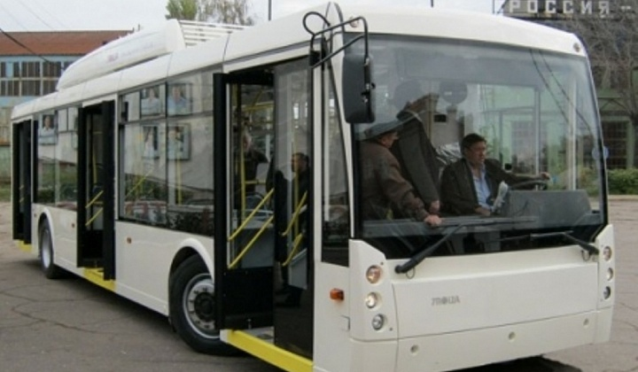
В декабре в рамках тестовой эксплуатации на столичные маршруты выйдут два электробуса: российский ЛиАЗ-6274 и Е433 производства завода «Белкоммунмаш». Соответствующие соглашения были подписаны сегодня в ходе работы Международной выставки «ЭкспоСитиТранс-2016».

«Тесное сотрудничество с компаниями-производителями подвижного состава нацелено на повышение качества услуг, предоставляемых пассажирам. Приятно осознавать, что совместная работа в области экспертной оценки транспортных средств приносит свои результаты. Благодаря взаимодействию в рамках тестовой эксплуатации нам удается предлагать пассажирам новые современные виды подвижного состава», – прокомментировал генеральный директор ГУП «Мосгортранс» Евгений Михайлов.

Модель ЛиАЗ-6274, представленная Ликинским автобусным заводом, вмещает до 86 пассажиров и оборудована 20 сидениями. Данный электробус разработан на базе низкопольного автобуса ЛиАЗ-5292.

Электробус белорусского производства Е433 также приспособлен для проезда маломобильных граждан. Его отличительной особенностью является повышенная вместимость: проезд в нем могут осуществлять сразу 153 пассажира. Салон оборудован 38 местами для сидения.

Оба транспортных средства, которые предстоит протестировать на московских маршрутах, представлены сегодня на выставке «ЭкспоСитиТранс-2016».

Адрес страницы: http://golyanovo.mos.ru/presscenter/news/detail/4319199.html
Управа района Гольяново города Москвы

